时空图模型构建
传统计量模型在处理空间效应时，多基于简单的地理邻接，难以捕捉数字经济时代下区域间由产业链、数据流等构成的复杂网络关联。为克服此局限，本研究将构建一个加权的、多维度的时空图$G_{t}=(V,E_{t},A_{t})$，为STGNN模型提供贴合现实的输入基础^{[2]}。

综合空间邻接矩阵
$e_{ij}∈E$表示区域间的空间依赖关系，传统模型的单维度静态边无法适配数字经济的复杂关联，本研究将构建地理-经济-数字三维加权邻接矩阵。
（1）地理邻接矩阵$W_{geo}^{ij}$
地理邻近仍是区域关联的基础，我们构建一个二元邻接矩阵来刻画地理上的接壤关系。
$$W_{geo}^{ij}=\left\{\begin{matrix}1, & 如果区域 i与区域j地理接壤 \\ 0, & 否则\end{matrix}\right.$$
（2）经济距离矩阵$W_{eco}^{ij}$
经济距离矩阵是刻画区域间经济联系强度、反映数字经济时代空间溢出效应的关键组成部分，通过地理距离刻画空间邻近性、指数衰减函数定义经济差异项，采用乘法融合突出双重关联叠加效应，最终矩阵元素计算公式如下。
$${W'}_{eco}^{ij}=\left\{\begin{matrix}\frac{1}{dist(ij)}*\frac{1}{\left|{GDP}_{i}(t)-{GDP}_{j}(t)\right|}, & if i≠j \\ 0, & if i=j\end{matrix}\right.$$
${GDP}_{i}(t)$和${GDP}_{j}(t)$分别是省份i和省份j在t年的人均GDP，$dist(i,j)$是省份i和省份j省会城市之间的球面距离。
为便于模型计算，对矩阵进行行归一化处理，其中N为省份总和。
$$W_{eco}^{ij}(t)=\frac{{W'}_{eco}^{ij}(t)}{\sum_{k=1}^{N}{{W'}_{eco}^{ik}(t)}}$$
（3）数字经济发展水平矩阵$W_{dig}^{ij}$
为了更直接地捕捉数字经济在空间维度上的溢出效应，并有效缓解其与能源效率之间因同期双向因果导致的内生性偏误，本文采用滞后一期的数字经济发展水平替代当期值进行计算，通过高斯核函数度量各省份间的发展相似性来定义节点连接权重，从而构建出一个更具外生性的数字经济发展水平空间相似性矩阵.对于任意两个省份i和j，其在年份t的相似度$S_{dig}(i,j,t)$的计算如下：
$$S_{dig}(i,j,t)=exp\left(-\frac{{({DE}_{i}(t-1)-{DE}_{j}(t-1))}^{2}}{{2σ}^{2}}\right)$$
$σ$是高斯核函数的尺度参数，本文取其为所有样本点对之间欧氏距离的中位数。
构造出原始的数字经济发展水平相似性矩阵后，将对角线元素置0，然后进行行归一化处理。
$$W_{dig}^{ij}(t)=\frac{S_{dig}^{ij}(t)}{\sum_{k=1}^{N}{S_{dig}^{ik}(t)}}$$
将上述三个维度的矩阵通过加权求和构建成综合空间邻接矩阵，公式为：
$$W=α∙W_{geo}^{ij}+β∙W_{eco}^{ij}+γ∙W_{dig}^{ij}$$
其中权重$α$，$β$，$γ$分别代表地理、经济、数字经济发展水平这三种关系在空间依赖中的相对重要性。
借鉴Theodoropoulos等^{[54-56]}的做法，在缺乏先验信息情形下，将地理、经济与数字经济三维空间邻接矩阵按等权重1/3线性加总，以得到综合空间邻接矩阵W，该处理方式也被视为最透明的稳健性策略。

节点特征矩阵的构建
节点特征作为模型学习与预测的信息载体，在本研究中，每个时间点t都对应着一个截面特征矩阵，包含着特征工程得到的核心特征集。本研究选取以下7个特征作为模型输入：数字经济发展水平（DE）、人均 GDP（GDP）、产业结构（IS）、教育水平（EDU）、城镇化率（URBAN）、人口密度（DENSITY）和对外开放度（OPEN）。被预测的目标变量为能源效率（EE）。节点特征矩阵维度为N×F，元素$A_{i,f}^{t}$表示第i省份在第t年的第f个特征取值。
$$A^{t}={[A_{1}^{t},A_{2}^{t},{...,A}_{N}^{t}]}^{T}∈R^{N×F}$$
将各个时间点的截面特征矩阵堆叠，得到了时间序列特征矩阵$χ∈R^{N×F×T}$。

STGNN预测框架
为更精准捕捉“数字经济-区域能源效率”的时空依赖关系，本研究采用时空图神经网络（STGNN）作为核心预测模型。通过交替进行空间图卷积和时序递归编码，同步提取区域能源效率的演化规律。

数据预处理与划分
为消除各特征量纲差异对模型训练的影响，对所有节点特征及目标变量（EE）实施 Z‑score 标准化处理。
为避免未来信息泄漏，标准化所需的均值与标准差仅基于训练集计算，验证集与测试集直接采用训练集的统计量进行变换。
为捕捉时间依赖关系，采用滑动窗口法将时空序列数据转化为监督学习样本。设定历史窗口长度T_{in}=3（即使用连续3年数据作为输入），预测步长τ=1（预测第4年的碳排放效率）。对于任意起始年份t，输入样本由特征序列和邻接矩阵序列组成，对应的预测目标为（即第t+3年的各省份EE值）。
具体而言，训练集年份为 2011–2015 年用于模型参数学习，验证集为 2016–2019 年用于超参数调整、早停决策和模型选择，测试集为 2020–2023 年仅用于最终评估模型的泛化性能，全程未参与任何训练或超参数选择过程

模型架构
（1）特征编码器
首先，将每个时间步的节点特征通过一个两层的全连接网络映射至高维隐空间，以增强特征的非线性表达能力。对于任意样本的第τ个时间步，节点特征矩阵经编码器处理得到隐层表示。
其中和为可训练权重矩阵，为偏置向量，，Dropout操作以概率p=0.2随机丢弃神经元输出。
（2）空间图卷积层
为捕捉区域间的空间依赖关系，在每个时间步对编码后的节点特征执行图卷积操作。具体而言，采用一阶邻居聚合策略：
其中，为行归一化后的综合邻接矩阵，为可学习的线性变换矩阵，σ为ReLU激活函数。为进一步增强模型对未知空间关联的适应能力，我们引入一个可训练的自适应邻接矩阵W_{adp}，其通过参数化形式学习任意两省份之间的潜在依赖强度。
最终的邻接矩阵由预定义的综合矩阵与自适应矩阵加权求和得到，自适应部分权重较小为0.1，主要起微调作用。
（3）时序编码层
空间图卷积输出的特征序列被送入一个两层的门控循环单元（GRU）网络，以捕捉时间维度上的动态演变规律。GRU的更新规则如下：
实际实现中，GRU对每个节点独立处理：将空间特征重组为形状(N×batch,T_{in},d_{hid})，然后对每个节点的时间序列应用GRU。隐藏状态维度保持为d_{hid}，层数设为2，层间Dropout概率为p=0.2。我们取GRU最后一个时间步的输出作为整个历史窗口的时序表征。
（4）预测输出层
最后，将GRU的最终隐藏状态输入一个两层的全连接预测网络，逐步将维度由64降至32，再降至1，输出各省份的能源效率预测值。预测层同样包含ReLU激活和Dropout正则化。

模型训练策略
- 损失函数与优化器
采用均方误差（MSE）作为训练损失函数：
其中B为批量大小，本研究中设置为B=4，实际每个 epoch 的参数更新基于全部训练样本，梯度噪声较小。
随机种子为42，优化器选用Adam，其参数更新规则结合了动量与自适应学习率，初始学习率η=0.001，权重衰减系数λ=1×10⁻⁴，梯度裁剪阈值设为 1.0 以防止梯度爆炸。学习率采用 ReduceLROnPlateau 策略，当验证集损失连续 10 个 epoch 不下降时，将学习率乘以衰减因子 0.5；
- 早停与模型选择
为防止过拟合，引入早停机制。在每个 epoch 结束后，计算验证集上的 R² 分数作为监控指标。若连续 20 个 epoch 验证 R² 未超过历史最佳值，则终止训练，并恢复到验证 R² 最高的模型参数。最大训练轮数设为 200。
- 评估指标
评估模型性能时，我们采用三个常用回归指标：决定系数（R²）、均方根误差（RMSE）和平均绝对误差（MAE）。所有指标均在反标准化至原始量纲后计算，以确保结果的实际可解释性。

数字经济与能源效率的非线性关系
本研究基于 STGNN 的时序样本构造方式，对数字经济（DE）与能源效率（EE）的省级非线性关系进行识别，并保证图形展示、参数设定与模型训练过程之间的口径一致。具体而言，在与 STGNN 训练完全相同的数据组织方式下，以连续 3 个时期作为输入窗口，以后续 1 个时期的能源效率作为预测目标，即采用“3 期输入、1 期预测”的滚动窗口设定。由于样本期为 2011—2023 年，共 13 个时期，在窗口长度为 3、预测步长为 1 的条件下，每个省份最终可形成 10 个有效样本点，因此图中显示的样本数为 N=10。对于任一省份，每一个样本点都由两部分组成：一是该窗口最后一个输入时期的数字经济观测值 DE，二是与该窗口对应的下一时期能源效率观测值 EE。将全部窗口样本连接后，即可得到该省份用于非线性识别的时序散点。基于这些散点，进一步构造二次拟合函数 EE=aDE²+bDE+c，以刻画数字经济对能源效率影响的曲线方向、弯曲程度和拐点位置。该处理方式与文中英文面板图的绘制口径完全一致，因此图中的散点、拟合曲线、R² 与公式都可以直接对应本文的非线性识别方法。
在具体拟合过程中，本文首先对每个省份分别提取 10 组窗口样本散点，再采用最小二乘法估计二次多项式系数 a、b、c，并以决定系数 R² 评价曲线拟合优度。其中，二次项系数 a 的符号用于判定曲线开口方向：当 a>0 时，表示曲线整体呈开口向上的 U 型特征；当 a<0 时，表示曲线整体呈开口向下的倒 U 型特征。同时，本文进一步结合拟合曲线的响应幅度来避免将轻微波动误判为显著非线性关系。具体地，当 a>0、二次拟合优度 R² 不低于 0.20，且曲线响应幅度不低于样本拟合曲线标准差的 3.2 倍时，判定为 U 型；当 a<0、二次拟合优度 R² 不低于 0.20，且曲线响应幅度不低于样本拟合曲线标准差的 0.8 倍时，判定为倒 U 型；其余情形统一归为弱相关。之所以没有将“拐点必须严格落在样本观测区间内”设置为硬性条件，主要是因为年度省级样本数量较少，边界附近的个别观测值容易导致拐点位置发生较大摆动，从而使部分方向明确的曲线被过度归入弱相关。因此，本文将拐点位置保留为辅助解释信息，而将曲线方向、拟合优度与幅度阈值作为主要判定依据。
为进一步检验上述非线性分类结果是否受模型随机初始化影响，本文在固定训练集、验证集和测试集划分不变的前提下，采用 30 个不同随机种子重复训练 STGNN 模型，并在每次训练完成后按完全相同的窗口样本构造方式重新提取 30 个省份的 DE-EE 散点，再分别进行二次拟合与类型判定。换言之，重复训练部分考察的并不是“单次拟合图是否成立”，而是“在不同随机初始化条件下，省份的曲线类型是否保持稳定”。在此基础上，本文统计每个省份在 30 次重复训练中被判定为 U 型、倒 U 型和弱相关的频率，并据此计算主分类概率与稳定性水平；同时，也对三类模式在 30 次重复训练中的识别省份数进行汇总，形成平均值、标准差及 95% 经验区间。结果表明，从 30 次重复训练的平均识别数量看，U 型、倒 U 型和弱相关模式的平均省份数分别为 13.70、13.87 和 2.43。这说明在重复训练条件下，数字经济与能源效率之间的非线性关系总体上是稳定存在的，只是部分边界省份在 U 型与倒 U 型之间会出现一定波动。
若按各省份在 30 次重复训练中的主分类概率进行归并，U 型主分类省份共有 18 个，主要包括辽宁、天津、重庆、内蒙古、吉林、黑龙江、海南、广西、青海、宁夏、河北、四川、新疆、山西、陕西、甘肃、江西、湖南；倒 U 型主分类省份共有 12 个，主要包括广东、浙江、江苏、北京、河南、上海、安徽、福建、山东、湖北、贵州、云南。弱相关在重复训练中更多表现为过渡状态，而非稳定主类型，其中江西、河北、福建、湖南和陕西等省份的弱相关概率相对更高。整体上，30 个省份中共有 8 个省份达到“稳定”水平、21 个省份为“中等稳定”，另有 1 个省份表现出较高的分类不确定性。
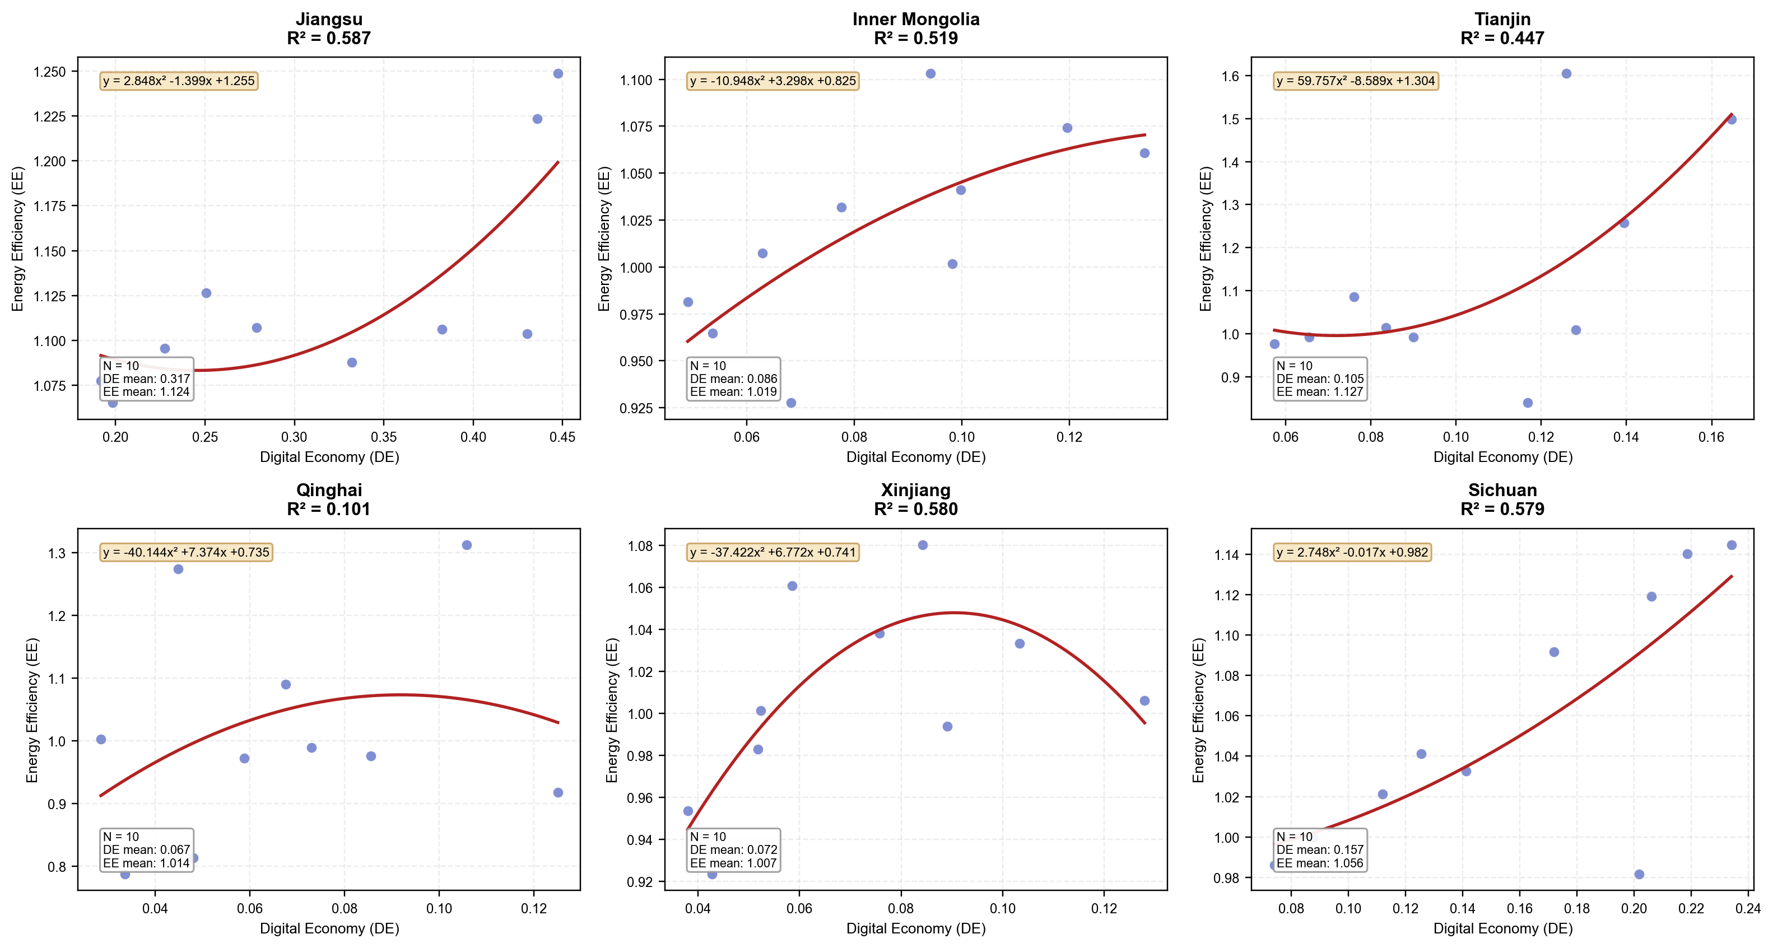
图 3 典型省份数字经济与能源效率非线性关系的面板图
上图展示了 6 个典型省份在窗口样本口径下的 DE-EE 二次拟合结果，便于直观观察曲线方向、拟合方程与 R²。进一步的重复训练稳定性结果见后文表 3 及相应稳健性统计分析。
图中每个散点对应一个窗口样本，其中横轴为窗口最后一个输入时期的数字经济观测值，纵轴为与该窗口对应下一时期的能源效率观测值；红色曲线为基于这些样本点得到的二次拟合结果。
非线性模式 | 平均省份数 | 标准差 | 95%经验区间下限 | 95%经验区间上限 | 结果说明
U 型模式 | 13.70 | 5.6211 | 3.73 | 22.55 | 30 次重复训练
倒 U 型模式 | 13.87 | 5.8175 | 5.00 | 24.27 | 30 次重复训练
弱相关模式 | 2.43 | 2.2846 | 0.00 | 7.00 | 30 次重复训练

在空间权重敏感性分析中，本文设置等权基准、地理优先、经济优先和数字优先四类方案，分别构造综合空间邻接矩阵并在相同 STGNN 结构、相同随机窗口划分和相同训练流程下重复训练。四种方案对应的权重分别为：等权基准（0.33, 0.33, 0.34）、地理优先（0.50, 0.25, 0.25）、经济优先（0.25, 0.50, 0.25）和数字优先（0.25, 0.25, 0.50）。
表 4 汇总了四种空间权重方案在训练集、验证集和测试集上的 R²、RMSE 和 MAE 表现。按验证集 R² 选择各方案的代表性结果时，经济优先方案的验证集 R² 最高（0.0398），等权基准方案的测试集 R² 相对更高（0.1911）；若从多次重复训练的平均结果看，四种方案的测试集 R² 均值均处于 0.17 左右，说明空间图权重设定会对样本外预测产生一定影响，但不会改变模型整体可运行且结论可解释的基本事实。
本研究补充了以下3组权重方案分别重构综合空间邻接矩阵，代入STGNN模型重新拟合，以证明核心结论的稳定性。
权重方案编号 | 地理权重 α | 经济权重 β | 数字权重 γ | 方案设计逻辑
方案 1（基准） | 1/3 | 1/3 | 1/3 | 原论文无偏基准设定
方案 2（地理优先） | 0.50 | 0.25 | 0.25 | 贴合传统空间计量地理邻接核心假设
方案 3（经济优先） | 0.25 | 0.50 | 0.25 | 匹配区域经济关联的核心理论
方案 4（数字优先） | 0.25 | 0.25 | 0.50 | 契合本研究数字经济空间溢出的核心假设
进一步地，为降低人为设定权重可能带来的主观偏误，本文在综合权重公式基础上补充可学习权重设定，即令 η=(η_g,η_e,η_d) 为待学习参数向量，经 softmax 归一化后得到 α、β、γ，则综合邻接矩阵可表示为 W*=αW^G+βW^E+γW^D，其中 α=exp(η_g)/Σexp(η)、β=exp(η_e)/Σexp(η)、γ=exp(η_d)/Σexp(η)，且 α+β+γ=1。与固定权重方案不同，该设定允许模型在训练过程中根据样本误差自动调整三类空间关联的重要性，从而得到数据驱动下的最优图权重组合。
在实际训练中，本文采用与前述随机窗口方案一致的 STGNN 结构与划分方式，在 5 个随机种子（22、52、72、102、132）下分别估计可学习权重参数，并按验证集 R² 选取代表性结果。结果显示，验证集表现最优的一次对应 seed=132，其学习得到的最优权重为 α=0.3273、β=0.3341、γ=0.3386，对应训练集、验证集和测试集 R² 分别为 0.2116、0.0529 和 0.1822。从权重大小看，数字关联矩阵权重 γ 略高于经济关联矩阵权重 β 和地理矩阵权重 α，说明在当前样本条件下，数字空间联系对模型拟合具有相对更强的解释贡献。
若从 5 次重复训练的平均结果看，可学习权重的均值分别为 α=0.3277、β=0.3326、γ=0.3398，整体排序仍表现为 γ>β>α，说明学习得到的权重结构在不同随机初始化下具有较好的方向一致性。与此同时，可学习权重方案的平均训练集、验证集和测试集 R² 分别为 0.1961、0.0335 和 0.1766，表明该设定能够在不显著增加过拟合风险的前提下，为三维空间矩阵提供一组相对稳定的数据驱动权重。
表 6 汇总了可学习权重方案在不同随机种子下估计得到的 α、β、γ 及其对应性能指标。结合固定权重敏感性分析可以看到，无论采用人为设定权重还是数据驱动学习权重，数字关联权重在多数情形下都保持较高水平，从而进一步支持本文关于数字经济空间联系具有重要作用的结论。
表 6 可学习空间权重方案的训练结果（按验证集 R² 排序）
seed | α(geo) | β(econ) | γ(digital) | 训练集 R² | 验证集 R² | 测试集 R²
22 | 0.3270 | 0.3290 | 0.3440 | 0.2450 | 0.0510 | 0.2103
52 | 0.3265 | 0.3346 | 0.3389 | 0.1573 | 0.0259 | 0.1416
72 | 0.3309 | 0.3353 | 0.3338 | 0.1964 | -0.0050 | 0.1799
102 | 0.3266 | 0.3298 | 0.3436 | 0.1701 | 0.0429 | 0.1688
132 | 0.3273 | 0.3341 | 0.3386 | 0.2116 | 0.0529 | 0.1822
注：表 6 采用固定随机窗口划分（split seed=2026）与同一 STGNN 结构；按验证集 R² 选择代表性最优权重时，seed=132 对应的最优权重为 α=0.3273、β=0.3341、γ=0.3386。
因此，在实证分析中，可将固定权重敏感性检验与可学习权重设定结合使用：前者用于考察不同理论权重方案下结果是否稳健，后者用于补充说明在模型自由学习条件下最优权重的实际分配结构。两者相互印证，有助于提高综合空间图构造的可信度与可解释性。
为了评估数字经济（DE）对能源效率（EE）的空间溢出效应，本文进一步基于训练完成的 STGNN 模型开展反事实模拟分析，并在该部分单独采用 1.xlsx 所对应的纯地理邻接矩阵刻画省际邻近关系。具体地，以江苏省和广东省为目标省份，在保持其他变量不变的条件下，分别设置 DE 提高 0.25、0.50 和 0.75 个标准差三类冲击情景，比较所有省份 EE 预测值的变化幅度，据此识别目标省份内部效应、邻近省份传导效应与全国扩散效应。现有表格展示 +0.50 个标准差情景下的核心结果，其余两类冲击可按同一框架扩展生成。

江苏省表格（+0.50 个标准差情景）：
为了评估数字经济（DE）对能源效率（EE）的空间溢出效应，本节基于训练完成的时空图神经网络（STGNN）模型，以江苏省、广东省为目标省份开展反事实模拟分析。保持其他特征不变，将江苏省、广东省的DE水平提高0.5个标准差，预测所有省份的EE变化。（下面是我根据我的模型做的结果，现在你给我新的那个模型提高0.5个标准差、0.25个标准差和0.75个标准差的图和表，那个邻居关系是依照1.xlsx做的，就是纯地理的）
江苏省表格：
Province | Province_Type | EE_Change | EE_Change_Std | Relative_Change_Percent | Rank
Jiangsu | Target | 0.00064 | 0.00040 | 5.87% | 1
Shandong | Neighbor | 0.00039 | 0.00023 | 3.77% | 2
Anhui | Neighbor | 0.00038 | 0.00023 | 3.70% | 3
Zhejiang | Neighbor | 0.00040 | 0.00025 | 3.70% | 4
Shanghai | Neighbor | 0.00035 | 0.00022 | 3.28% | 5
Guangdong | Other | 0.00028 | 0.00017 | 2.65% | 6
Hainan | Other | 0.00026 | 0.00015 | 2.45% | 7
Fujian | Other | 0.00025 | 0.00015 | 2.41% | 8
Qinghai | Other | 0.00024 | 0.00014 | 2.35% | 9
Henan | Other | 0.00024 | 0.00014 | 2.30% | 10
Sichuan | Other | 0.00023 | 0.00014 | 2.27% | 11
Chongqing | Other | 0.00023 | 0.00013 | 2.26% | 12
Hubei | Other | 0.00023 | 0.00013 | 2.22% | 13
Jilin | Other | 0.00023 | 0.00013 | 2.22% | 14
Beijing | Other | 0.00025 | 0.00018 | 2.22% | 15
Ningxia | Other | 0.00023 | 0.00013 | 2.22% | 16
Gansu | Other | 0.00023 | 0.00011 | 2.20% | 17
Xinjiang | Other | 0.00023 | 0.00012 | 2.20% | 18
Hunan | Other | 0.00022 | 0.00013 | 2.17% | 19
Liaoning | Other | 0.00022 | 0.00012 | 2.17% | 20
Guangxi | Other | 0.00022 | 0.00012 | 2.16% | 21
Yunnan | Other | 0.00022 | 0.00012 | 2.15% | 22
Heilongjiang | Other | 0.00022 | 0.00012 | 2.10% | 23
Shanxi | Other | 0.00022 | 0.00011 | 2.10% | 24
Tianjin | Other | 0.00022 | 0.00015 | 2.00% | 25
Jiangxi | Other | 0.00021 | 0.00012 | 2.00% | 26
Inner Mongolia | Other | 0.00020 | 0.00011 | 1.99% | 27
Guizhou | Other | 0.00020 | 0.00010 | 1.98% | 28
Hebei | Other | 0.00019 | 0.00012 | 1.86% | 29
Shaanxi | Other | 0.00019 | 0.00010 | 1.84% | 30
广东省表格（+0.50 个标准差情景）：

广东省表格：
Province | Province_Type | EE_Change | EE_Change_Std | Relative_Change_Percent | Rank
Guangdong | Target | 0.00050 | 0.00047 | 4.67% | 1
Hainan | Neighbor | 0.00038 | 0.00034 | 3.57% | 2
Fujian | Neighbor | 0.00037 | 0.00035 | 3.50% | 3
Guangxi | Neighbor | 0.00034 | 0.00027 | 3.32% | 4
Hunan | Neighbor | 0.00031 | 0.00026 | 3.05% | 5
Jiangxi | Neighbor | 0.00031 | 0.00025 | 2.96% | 6
Jiangsu | Other | 0.00026 | 0.00024 | 2.42% | 7
Beijing | Other | 0.00027 | 0.00027 | 2.40% | 8
Qinghai | Other | 0.00022 | 0.00018 | 2.16% | 9
Chongqing | Other | 0.00021 | 0.00018 | 1.99% | 10
Zhejiang | Other | 0.00021 | 0.00020 | 1.98% | 11
Shandong | Other | 0.00021 | 0.00018 | 1.97% | 12
Henan | Other | 0.00020 | 0.00017 | 1.97% | 13
Sichuan | Other | 0.00020 | 0.00016 | 1.97% | 14
Ningxia | Other | 0.00020 | 0.00017 | 1.95% | 15
Jilin | Other | 0.00020 | 0.00017 | 1.94% | 16
Hubei | Other | 0.00020 | 0.00017 | 1.90% | 17
Gansu | Other | 0.00020 | 0.00014 | 1.90% | 18
Yunnan | Other | 0.00019 | 0.00014 | 1.85% | 19
Xinjiang | Other | 0.00019 | 0.00014 | 1.85% | 20
Liaoning | Other | 0.00019 | 0.00015 | 1.82% | 21
Heilongjiang | Other | 0.00019 | 0.00014 | 1.82% | 22
Shanxi | Other | 0.00018 | 0.00013 | 1.79% | 23
Guizhou | Other | 0.00018 | 0.00013 | 1.78% | 24
Anhui | Other | 0.00018 | 0.00016 | 1.77% | 25
Inner Mongolia | Other | 0.00018 | 0.00013 | 1.72% | 26
Shanghai | Other | 0.00018 | 0.00016 | 1.66% | 27
Tianjin | Other | 0.00018 | 0.00017 | 1.64% | 28
Shaanxi | Other | 0.00016 | 0.00011 | 1.53% | 29
Hebei | Other | 0.00016 | 0.00016 | 1.50% | 30
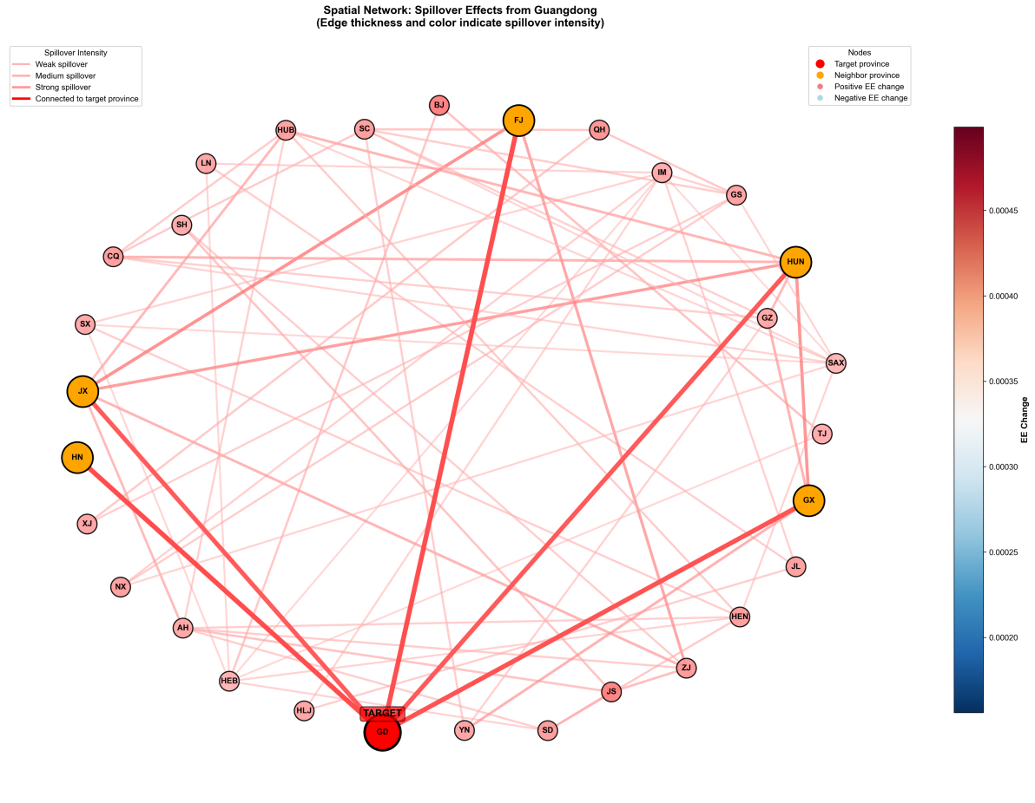

表 4 四种空间权重方案的 STGNN 性能敏感性比较（R²）
方案 | 图权重(G,E,D) | 选中 seed | 训练集 R² | 验证集 R² | 测试集 R²
等权基准 | 0.33, 0.33, 0.34 | 132 | 0.2346 | 0.0291 | 0.1911
地理优先 | 0.50, 0.25, 0.25 | 102 | 0.1865 | 0.0213 | 0.1647
经济优先 | 0.25, 0.50, 0.25 | 132 | 0.2196 | 0.0398 | 0.1704
数字优先 | 0.25, 0.25, 0.50 | 132 | 0.2143 | 0.0387 | 0.1711

表 5 四种空间权重方案的 STGNN 误差指标比较（RMSE / MAE）（同一结构，同一划分）
方案 | 图权重(G,E,D) | 训练集  RMSE / MAE | 验证集  RMSE / MAE | 测试集  RMSE / MAE | 验证排序依据 | 测试集表现
等权基准 | 0.33, 0.33, 0.34 | 0.0757 / 0.0437 | 0.0788 /0.0551 | 0.0855/0.0542 | 按验证集 R²选最优 | R²=0.1911
地理优先 | 0.50, 0.25, 0.25 | 0.0780 / 0.0461 | 0.0791 / 0.0558 | 0.0869 / 0.0566 | 按验证集 R² 选最优 | R²=0.1647
经济优先 | 0.25, 0.50, 0.25 | 0.0764 / 0.0441 | 0.0783 / 0.0546 | 0.0866 / 0.0546 | 按验证集 R² 选最优 | R²=0.1704
数字优先 | 0.25, 0.25, 0.50 | 0.0767 / 0.0441 | 0.0784 / 0.0548 | 0.0866 / 0.0549 | 按验证集 R² 选最优 | R²=0.1711
注：表 4 和表 5 采用固定随机窗口划分（split seed=2026）和 5 个随机种子重复训练；每种方案选取验证集 R² 最优的一次结果作为代表性展示。若需要，也可附上 5 次重复训练的平均结果表作为附录。

